Smartphone
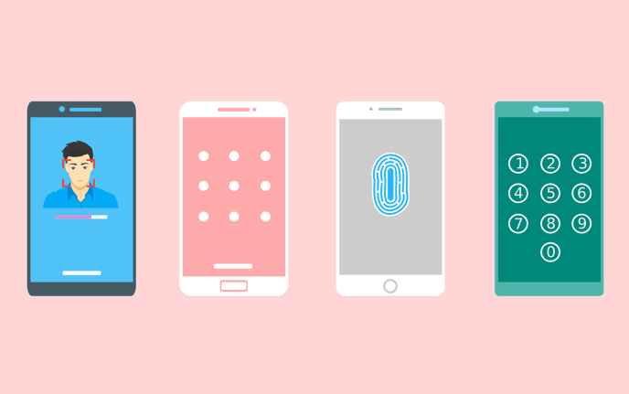
pro | contra
1. Man kann überall und zu jeder Zeit telefonieren.  2. Smartphone haben viele praktische Funktionen: Man kann Fotos machen, Videos aufnehmen, ein Navi benutzen, Musik hören…  3. Man kann immer Nachrichten lesen, auf dem Laufenden sein und im Kontakt mit Freunden bleiben.  4. Viele Eltern kaufen ihren Kindern Smartphone aus Sicherheitsgründen. Es beruhigt die Eltern, wenn sie wissen, dass ihre Kinder sie immer anrufen können.  5. Es ist besonders in Notsituationen sehr nützlich, z. B. bei Verkehrsunfällen oder bei Unfällen in den Bergen.  6.Es ersetzt für viele Menschen den Computer. | 1. Sie können sehr lästig werden, z B. in Bussen oder in Restaurants.  2. Wenn Autofahrer während der Fahrt telefonieren, können sie leicht einen Verkehrsunfall verursachen.  3. Telefonrechnungen können hoch sein.  4. Oft wissen die Eltern gar nicht, mit wem die Kinder sprechen.  5. Das Smartphone kann süchtig machen.  6. Man telefoniert mit den Freunden, ohne sich wirklich zu treffen.  7. Jugendliche, die ein billiges Modell haben, werden von ihren Mitschülern gehänselt.

Fragen:

1. Verändert das Smartphone unser Leben positiv oder negativ?

2. „Ohne Smartphone werden wir mehr miteinander reden.“ Was meinst du dazu?

3. Verändert das Smartphone unsere Sprache und unsere Alltagskommunikation?

4. „Ohne Handy wäre ein stressfreieres Leben.“ Was hältst du davon?

5. „Das Smartphone ist in der Schule überflüssig.“ Stimmst du der Aussage zu oder nicht?

6. Kannst du dir ein Leben ohne Smartphone vorstellen?

